**Sprawozdanie**

**Wstęp do multimediów (WMM) Laboratorium #6:   
Laboratorium – Transmisja danych multimedialnych w sieciach szerokopasmowych**

**Sprzęt: własny komputer podłączony do sieci laboratoryjnej**

**1 Cel i zakres ćwiczenia**

Celem ćwiczenia jest zapoznanie studentów metodami transmisji danych multimedialnych w sieciach szerokopasmowych. W ćwiczeniu zostanie wykorzystany prosty model systemu dystrybucji danych multimedialnych składający się serwera udostępniającego dane oraz klienta na którym te dane są odtwarzane. Transmisja danych zostanie zrealizowana z wykorzystaniem protokołu HTTP oraz standardu MPEG-DASH

**Zad. 3.1 Progresywne pobieranie danych multimedialnych z wykorzystaniem protokołu HTTP**

Uruchomienie przeglądarki, odtworzenie pliku i przechwycenie pakietów:

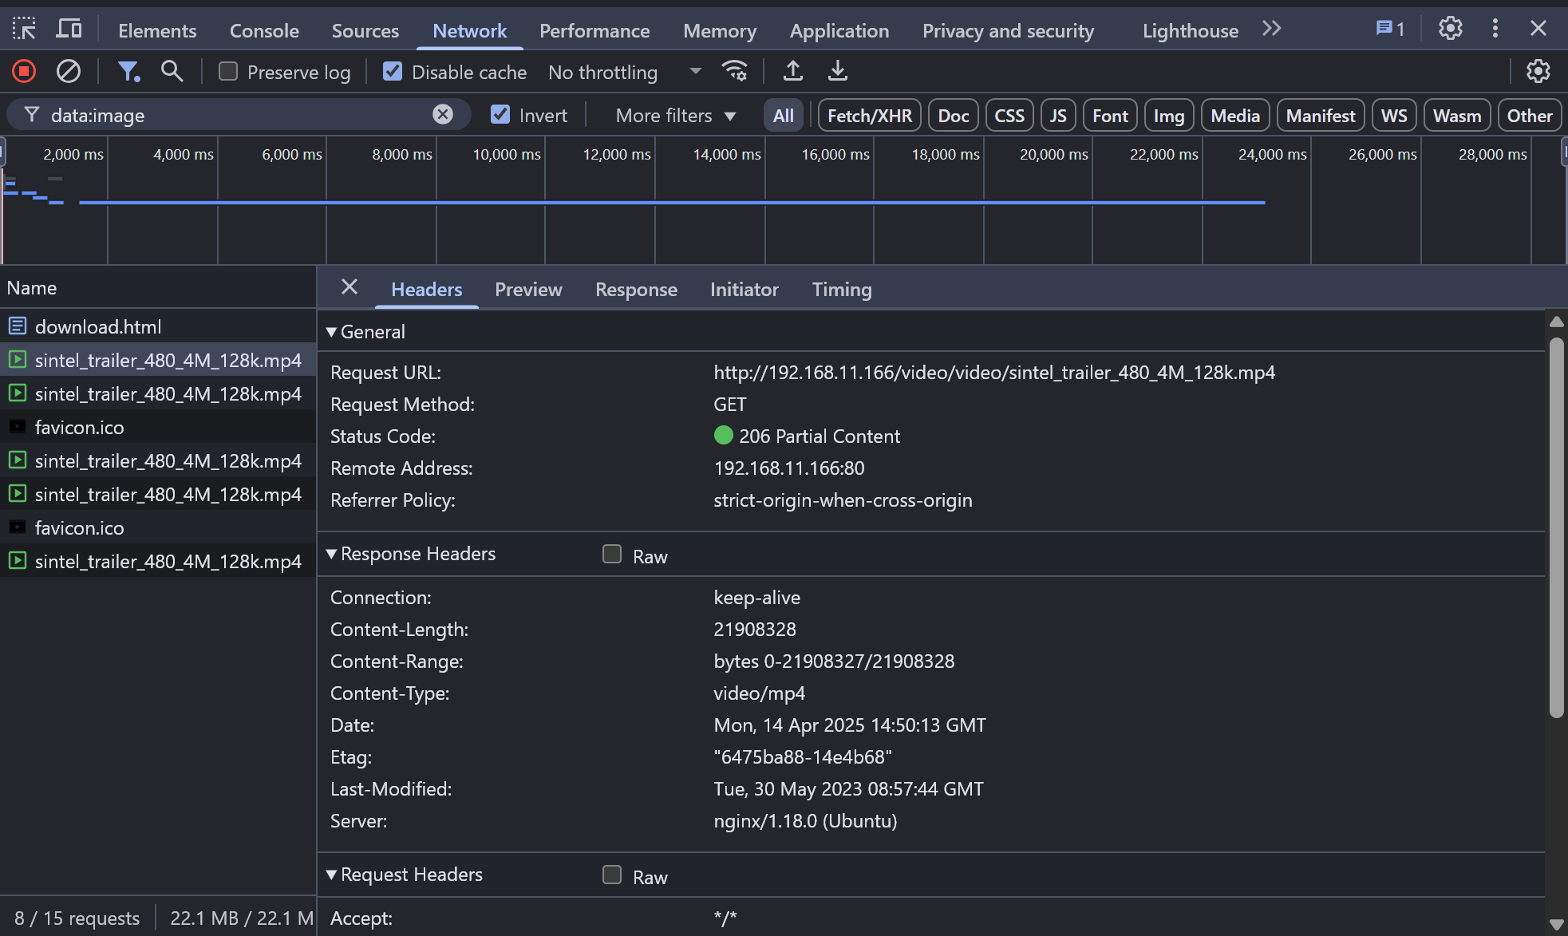

Pakiety:

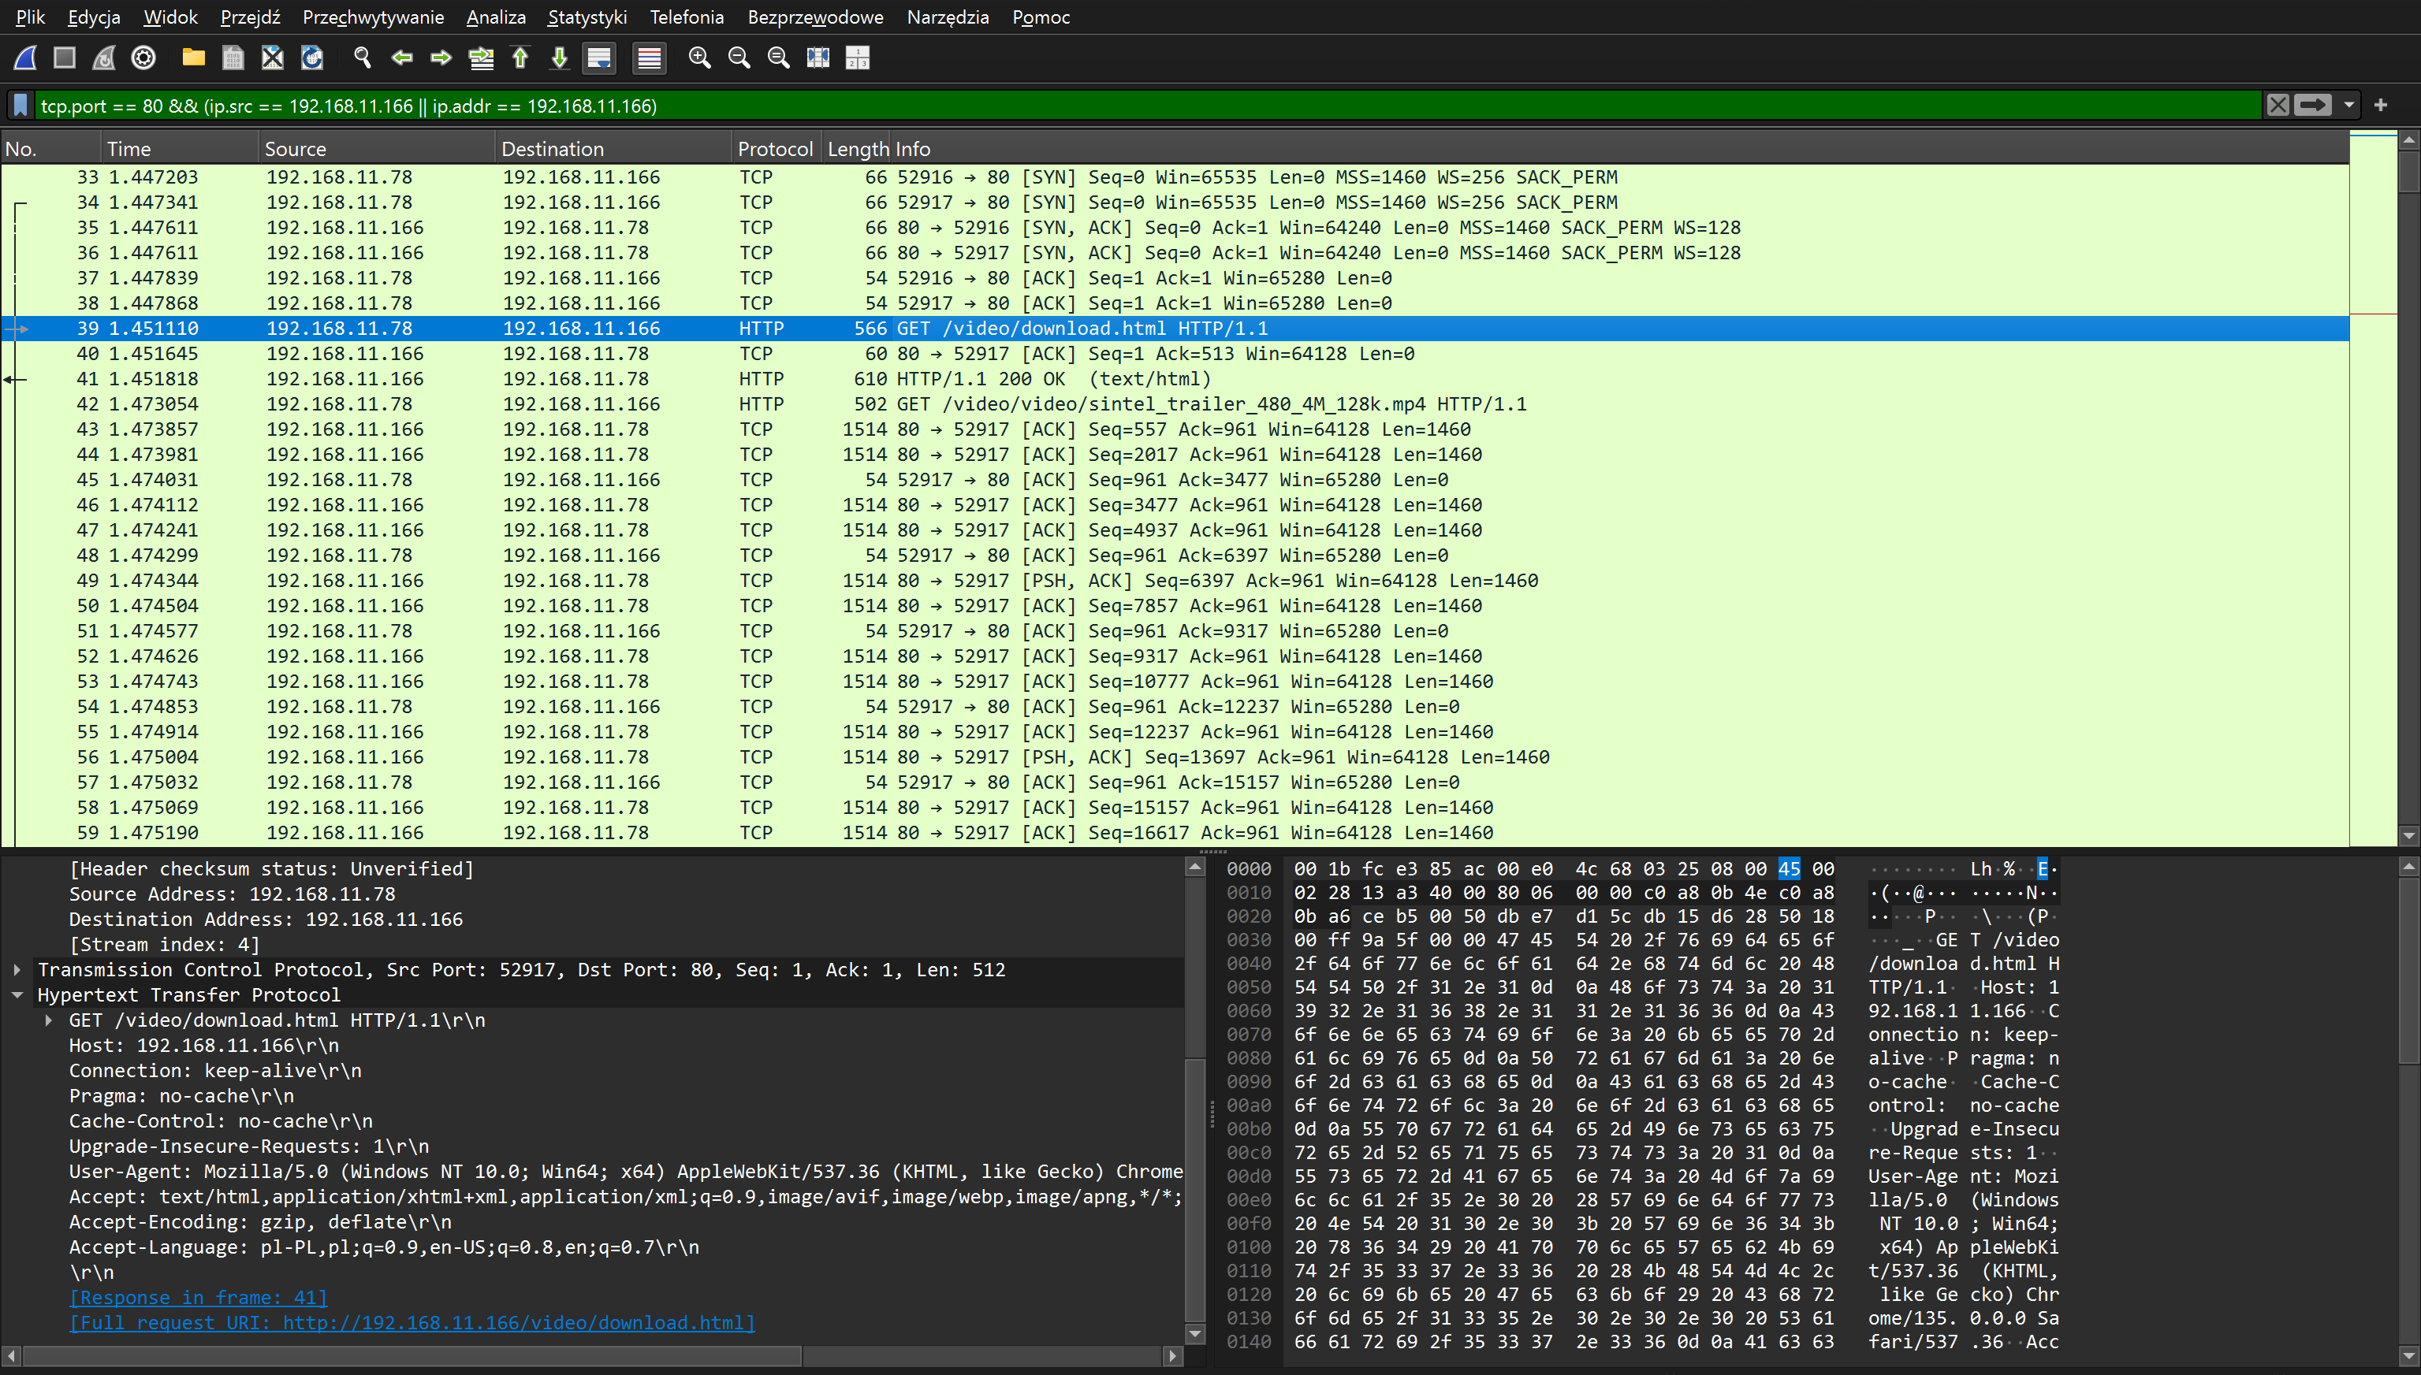

**Komunikaty protokołu HTTP użyte podczas transmisji:**

Zostały użyte komunikaty ‘GET’

W zapytaniu użyto nagłówka ‘Range’, aby zadeklarować jaką część pliku pobrać (pobieranie po kawałkach).

W nagłówku odpowiedzi ‘Content-Range’, podano jaką część filmu pobrano.

**Oszacować średnią i maksymalną przepływność strumienia danych podczas transmisji pliku multimedialnego - wynik należy podać w kbit/s lub Mbit/s,**

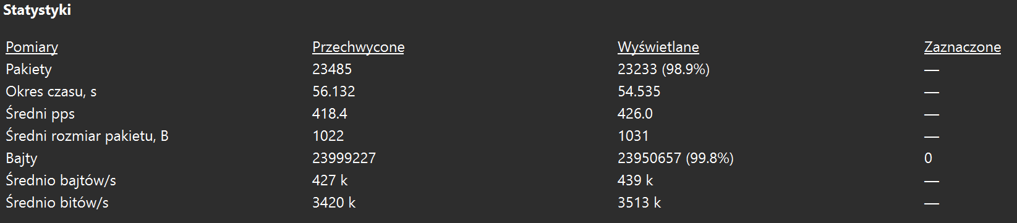

23 999 227 B -> 23 436,74 kB

**Średnia przepływność:** **3 749,87 kbit/s**

23 436,74 kB / 52 = 468,73 kB/s -> **3 749,87 kbit/s**

**Maksymalna przepływność: 60 Mbit/s**

**Wykres przepustowości:**

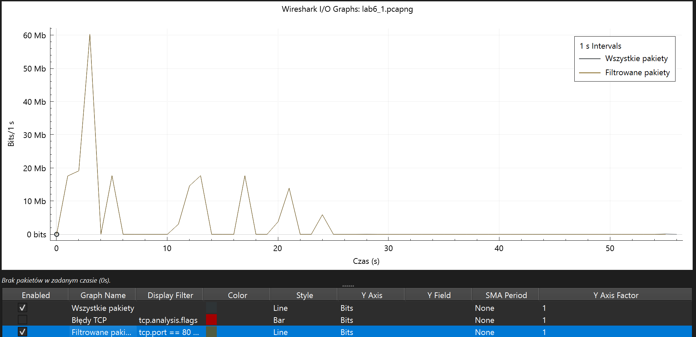

**Na podstawie analizy kodu źródłowego dokumentu HTML z pkt. 2 określić jakie elementy języka HTML5 zostały wykorzystane do odtworzenia pliku multimedialnego.**

Wykorzystany element to <video> i <src>

**Jakie rodzaje danych multimedialnych (format pliku, koder audio/video) mogą być odtwarzane w dokumentach HTML?**

Formaty audio: MP3, WAV, OGG

Kodeki audio: MPEG-4, MP3

Formaty wideo: MP4, WebM, OGG

Kodeki wideo: H.264/MPEG-4, AVC, VP8, VP9

Dostępne formaty i kodeki: <https://en.wikipedia.org/wiki/HTML_video>

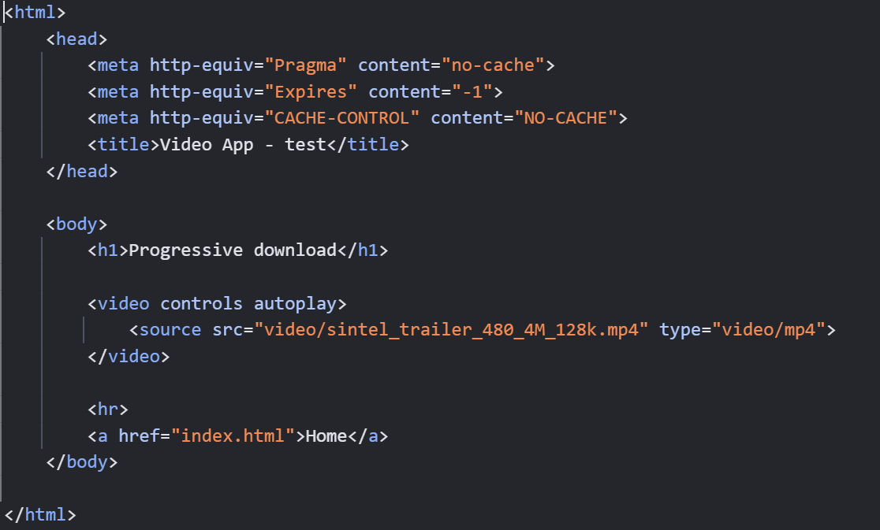

**Zad. 3.2 Adaptacyjne strumieniowanie danych multimedialnych z wykorzystaniem standardu MPEG-DASH**

Przechwycone pakiety:

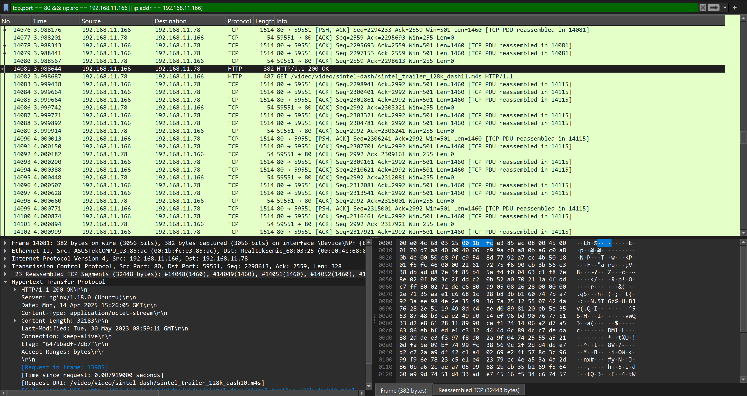

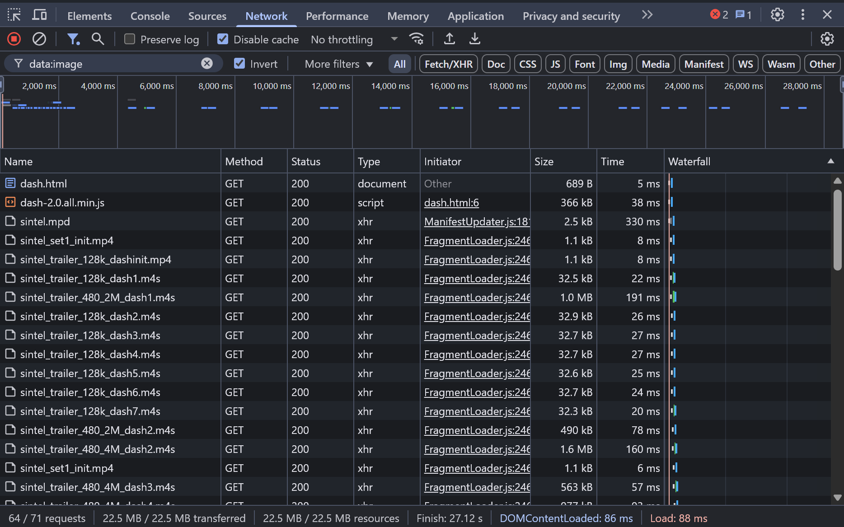

**Jakie komunikaty protokołu HTTP zostały użyte podczas transmisji:**

Tak samo jak poprzednio wykorzystano metodę ‘GET’

Teraz mamy ‘Content-Range’, ile bajtów filmu pobrano w danym kawałku

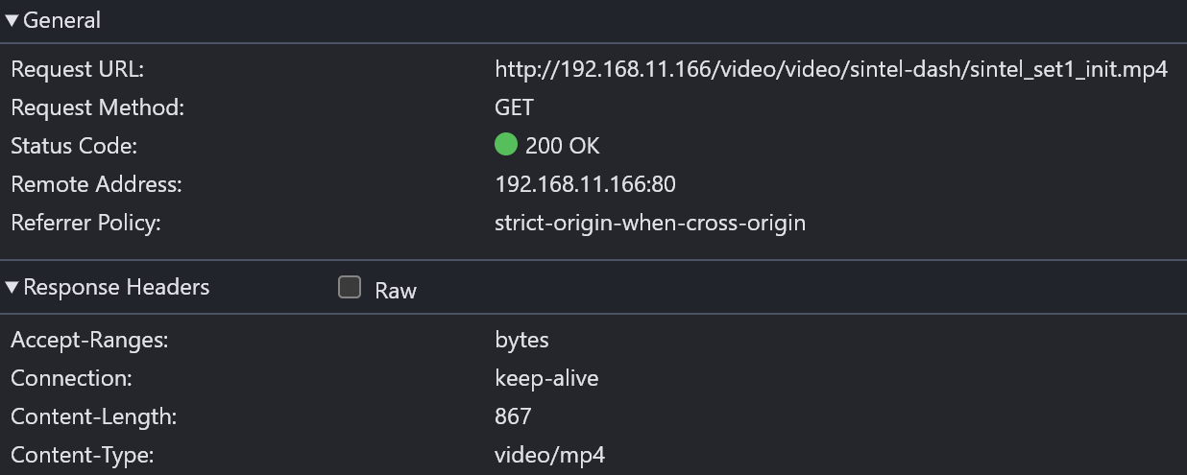

**Oszacować średnią i maksymalną przepływność strumienia danych podczas transmisji pliku multimedialnego - wynik należy podać w kbit/s lub Mbit/s**

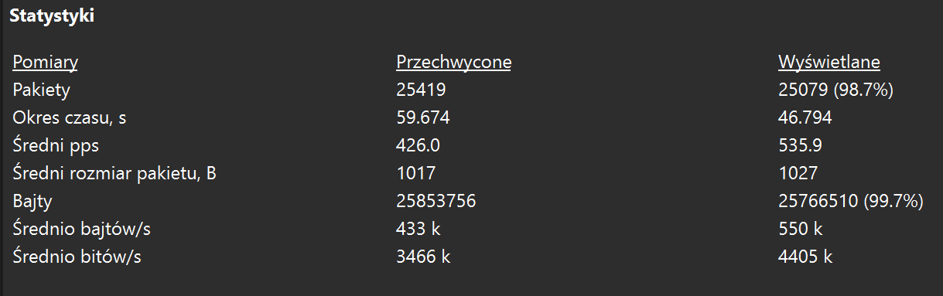

25766510 B -> 25 162,6 kB (ze statystyk wyświetlania)

**Średnia przepływność:** **4301,85 kbit/s**

25 162,6 kB / 46,794 = 537,73 kB/s -> **4301,85 kbit/s** (ze statystyk wyświetlania)

**Maksymalna przepływność: 82 Mbit/s**

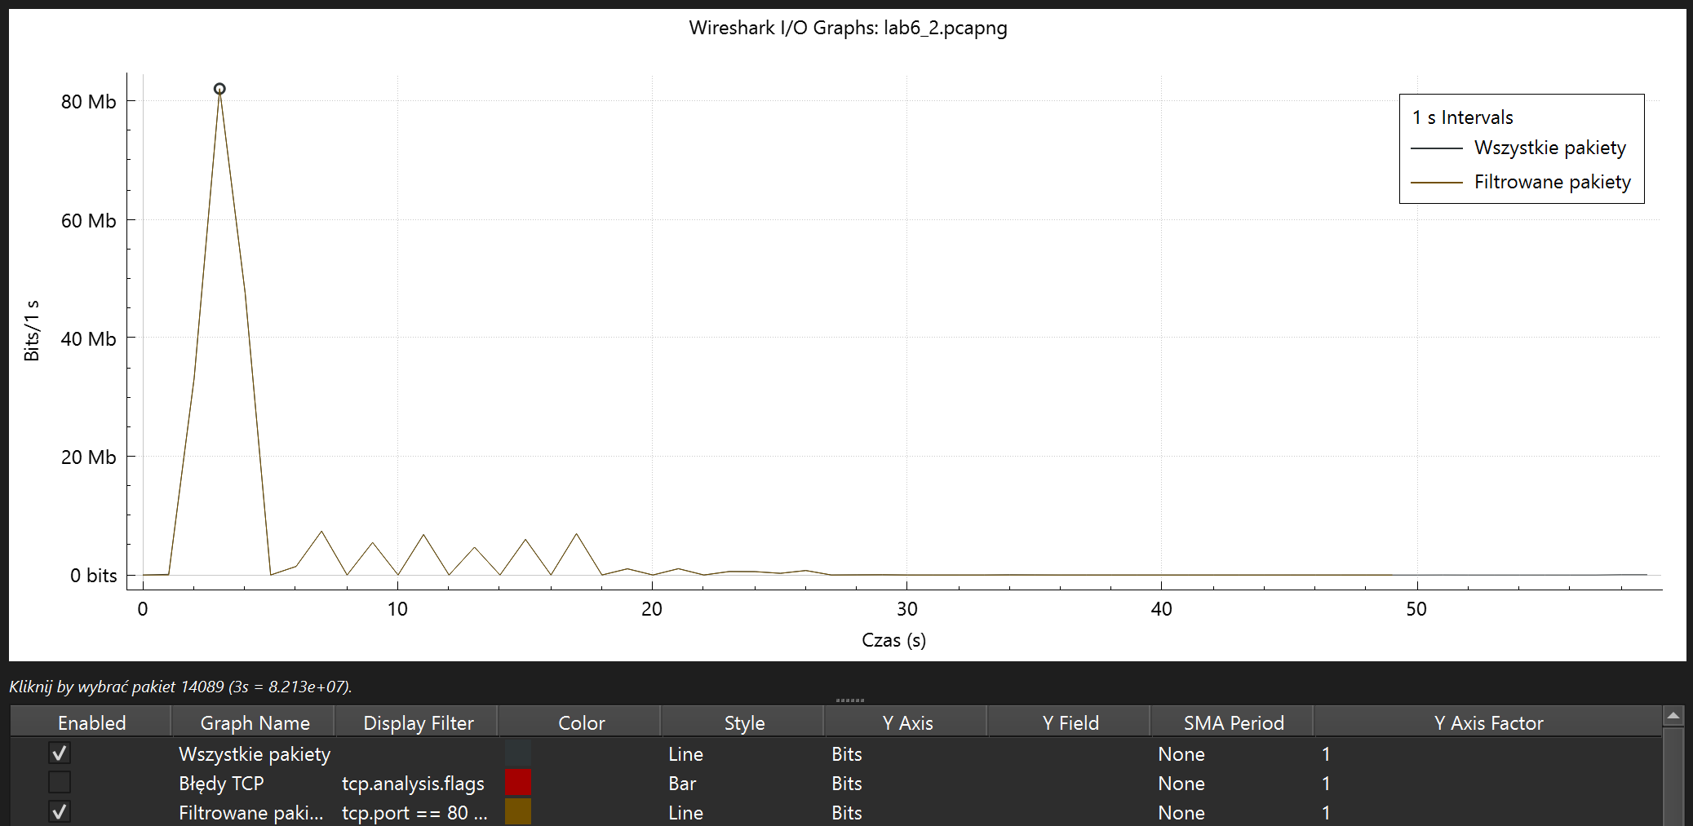

**Odczytać deskryptor danych multimedialnych (MPD), na jego podstawie określić format danych multimedialnych, liczbę reprezentacji i segmentów.**

Plik sintel.mpd:

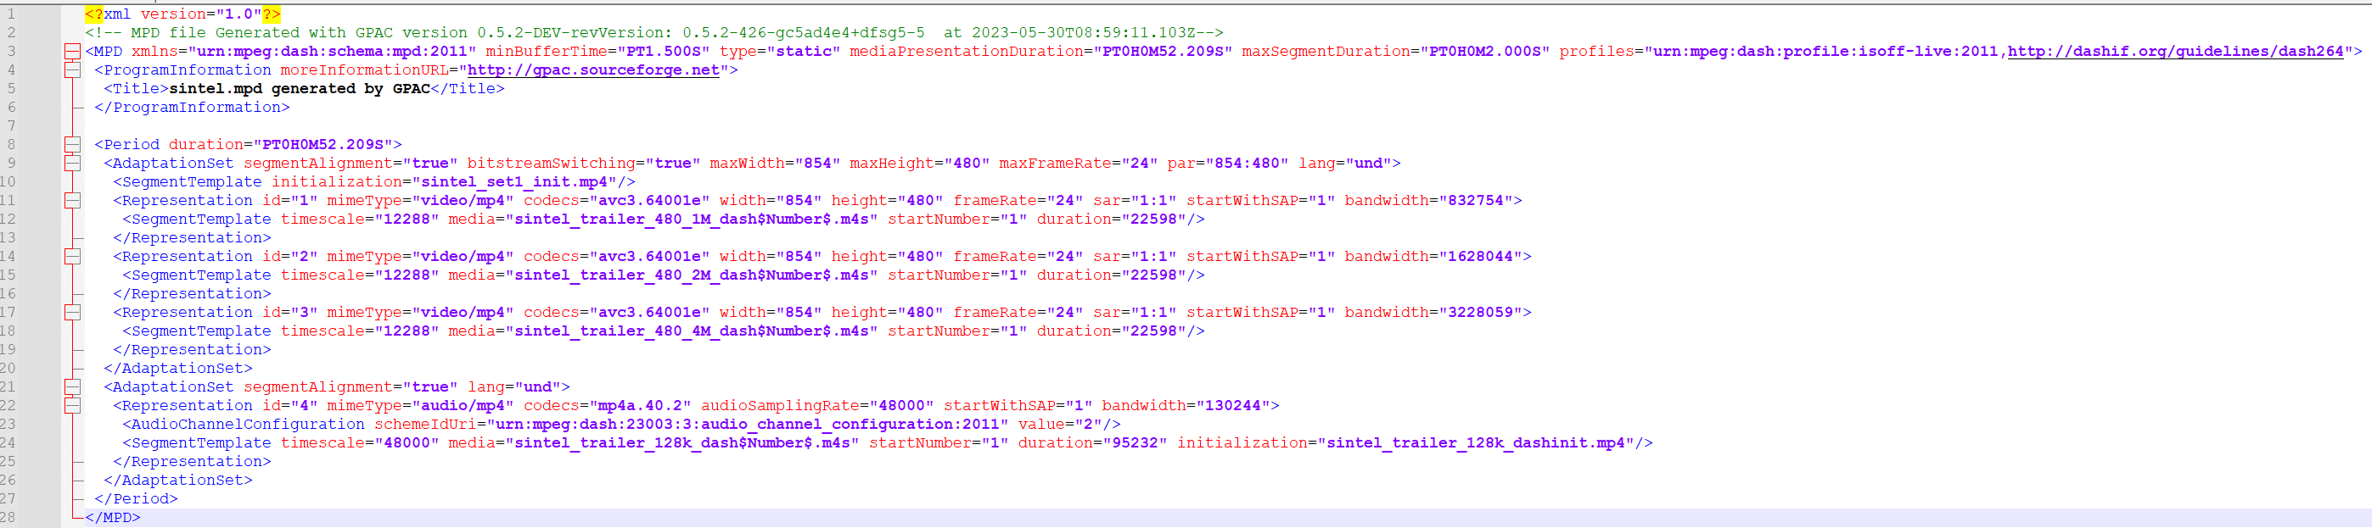

Format danych: audio – mp4a.40.2, video – avc3.64001e

Liczba reprezentacji: audio – 1, video – 3

**Czas trwania segmentu video:**

Czas trwania segmentu = duration/timescale = 22598/12288 = 1.839

Liczba segmentów = czas trwania/czas trwania segmentu = 52.209/1.839 = 28.389 -> 29

**Czas trwania segmentu audio:**

Czas trwania segmentu = duration/timescale = 95323/48000 = 1.986

Liczba segmentów = czas trwania/czas trwania segmentu = 52.209/1.986 = 26.289 -> 27

**Zad. 3.3 Na podstawie uzyskanych wyników porównaj analizowane metody strumieniowania danych multimedialnych. Określ możliwości ich zastosowania do udostępniania materiałów multimedialnych, m.in. w telewizji internetowej, usługach Video On Demand (VOD).**

**Progresywne pobieranie danych multimedialnych z wykorzystaniem protokołu http:**

- pobiera cały film / jego dużą część przed odtworzeniem – dobre, gdyż możemy obejrzeć film bez internetu po jego pobraniu

- nie mamy możliwości zmiany jakości odbieranego filmu – w zależności od przepływności naszego złącza

- wymaga dużego bufora na pobranie części filmu

- słabe zastosowanie do dystrybucji telewizji internetowej i VOD ponieważ:

- mogłoby występować opóźnienie w filmach na żywo

- nie jesteśmy w stanie wpływać na jakość podczas przesyłania

**Adaptacyjne strumieniowanie danych multimedialnych z wykorzystaniem standardu MPEG-DASH:**

- film jest podzielony na mniejsze fragmenty

- dostępne jest kilka jakości – wybierana na podstawie przepływności naszego łącza

- nie wymaga dużego bufora, ściągamy fragmenty dopiero gdy je potrzebujemy

- dobre zastosowanie do dystrybucji telewizji internetowej i VOD ponieważ:

- programy są dzielone na części, aby pobierać jedynie oglądaną część

- filmy na żywo mogą być dzielone na fragmenty i wysyłane z małym opóźnieniem

- każdy fragment może być dostępny w różnych jakościach, która jest dopasowana do przepływności łącza odbiorców